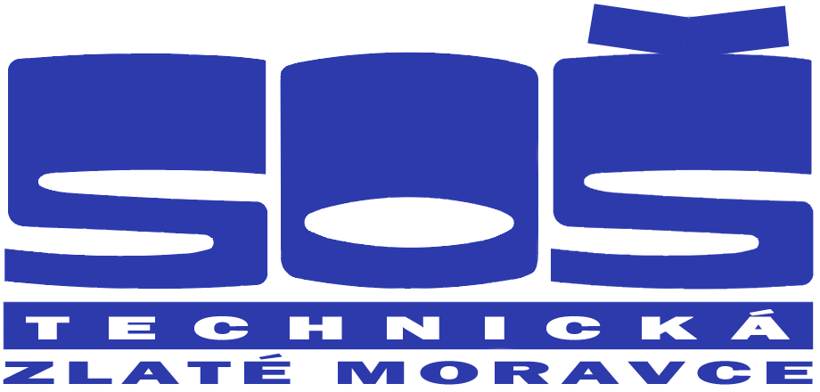
Stredná odborná škola technická

Ul. 1. mája 22, 953 01 Zlaté Moravce

IČO: 00893129 DIČ: 2021059051 t. č.: 037/6403512

-----------------------------------------------------------------------------------------------------------------

Výzva na predkladanie ponúk

Verejný obstarávateľ Nitriansky samosprávny kraj, Rázusová 2/A, 949 01 Nitra v rámci postupu
verejného obstarávania podľa § 9 ods. 9 zákona č. 25/2006 Z. z. o verejnom obstarávaní a o
zmene a doplnení niektorých zákonov v znení neskorších predpisov, Vás týmto vyzýva na predloženie ponuky na predmet zákazky :

Výber : č.22 / 13

- Predmet zákazky : ,, Nákup CNC sústruhu.“

s nasledovnou špecifikáciou : CNC sústruh so šikmým lôžkom s príslušenstvom, určený
pre vyúčbu programovania CNC strojov.

- Kód CPV : 42621100 - 6 CNC sústruhy

- Predpokladaná hodnota zákazky : 10 000 bez DPH, 12 000 € s DPH

V prípade, ak ponuková cena uchádzača vrátane DPH bude vyššia ako
predpokladaná hodnota zákazky určená verejným obstarávateľom s DPH, môže VO
považovať takúto ponuku za neprijateľnú a má právo neprijať ju.

- Obsah ponuky :
  - ocenený zoznam položiek s uvedením jednotkových cien v € bez DPH aj s DPH, ako aj celkovej ceny za celú zákazku v € bez DPH ako aj s DPH. Celková cena musí byť konečná, musí obsahovať cenu zákazky, dopravy, prípadne iné náklady súvisiace predmetom dodávky
  - aktuálny doklad o oprávnení dodávať tovar, poskytovať službu, uskutočňovať stavebné práce - priložiť kópiu dokladu o oprávnení poskytovať službu k predmetu
zákazky, na ktorú predkladá uchádzač ponuku

- Predloženie ponuky :
a.) ponuku doručiť na adresu : SOŚ technická,ul.1.mája 22,Zlaté Moravce, 953 01,
alebo e-mailom na adresu : soustrzm@nextra.sk
Ponuky spolu s dokladom o tom, že uchádzač je oprávnený poskytovať službu vo
vzťahu aspoň k jednému predmetu zákazky, na ktorú predkladá uchádzač ponuku
( originál alebo kopia ) a zmluvou v potrebnom počte 3 vyhotovení, ktorá bude
vyhotovená v súlade s týmito podmienkami – výzvou musia byť doručené v zalepenej
obálke s heslom: „ SÚSTRUH CNC.“
b) lehota na predkladanie ponúk : do 22.11.2013 do: ...12,00.. hod.
- ponuku je potrebné doručiť verejnému obstarávateľovi – osobne : počas
prevádzkových hodín VO od 08,00 – do 14,00 hod., prípadne kuriérom, alebo
poštou.
Ponuka predložená po uplynutí lehoty a času nebude zaradená do hodnotenia.

- Lehota dodania tovaru : 29.11.2013 do 14,00 hod.

- Druh zákazky a miesto uskutočňovania stavebných prác, dodania tovarov alebo poskytovania služieb :

Podlimitná zákazka na poskytovanie služieb zadávaná podľa § 9 ods.9 a § 155m
ods.13 zákona č.25/2006 Z.z. o verejnom obstarávaní a o zmene a doplnení niektorých
zákonov v znení neskorších prepisov.

Miesto poskytovania služieb – dodania predmetu zákazky:
SOŠ technická, Ul.1.mája 22,Zlaté Moravce

8.) Stručný opis a kritérium zákazky :

Verejný obstarávateľ vyhlasuje podlimitnú zákazku, ktorej predmetom je poskytnutie
služieb spočívajúcich v dodaní komplexného sústruhu CNC.

Popis a kritérium :
- najnižšia cena s DPH
  - max. Ø sústruženia 50 mm
  - max. dlžka dielu 200 mm
  - kompabilita s riadiacimi systémami SINUMERIK,SINUMERIK OPERATE a FANUC
  - 100% kompabilita riadiaceho systému stroja so softérom na vyučovanie
programovania CNC strojov pre použitie na teor. vyučovaní.

Uchádzač musí predložiť ponuku na celý predmet zákazky v požadovanom rozsahu, obsahu a kvalite a za určených podmienok zmluvy. Môže predložiť iba jednu ponuku a nemôže byť v tom istom postupe zadávania zákazky členom skupiny dodávateľov, ktorá predkladá ponuku. Verejný obstarávateľ vylúči uchádzača, ktorý je súčasne členom skupiny dodávateľov.

9.) Pracovník určený na komunikáciu so záujemcami :
Hlavný majster Ing. Štefan KONČÁL t. č. 037 / 6403533

Na základe určených kritérií na hodnotenie ponúk bude určený úspešný uchádzač,
s ktorým bude uzatvorený zmluvný vzťah zmluvou .
Uchádzačom, ktorí predložia svoje ponuky, v prípade neúspešnej ponuky, bude zaslaný
výsledok vyhodnotenia e – mailom, alebo poštou. Uchádzač, ktorý neuspel nemá nárok
na úhradu nákladov, ktoré mu vznikli s prípravou s doručením ponuky.

Vybavuje : Bc. Peter RAJTÁR
t. č. 037 / 6403527

Dátum :

Podpis štatutárneho zástupcu orgánu : ––––––––––––––––––––––––––
PaedDr. Dušan HUSÁR
riaditeľ školy

